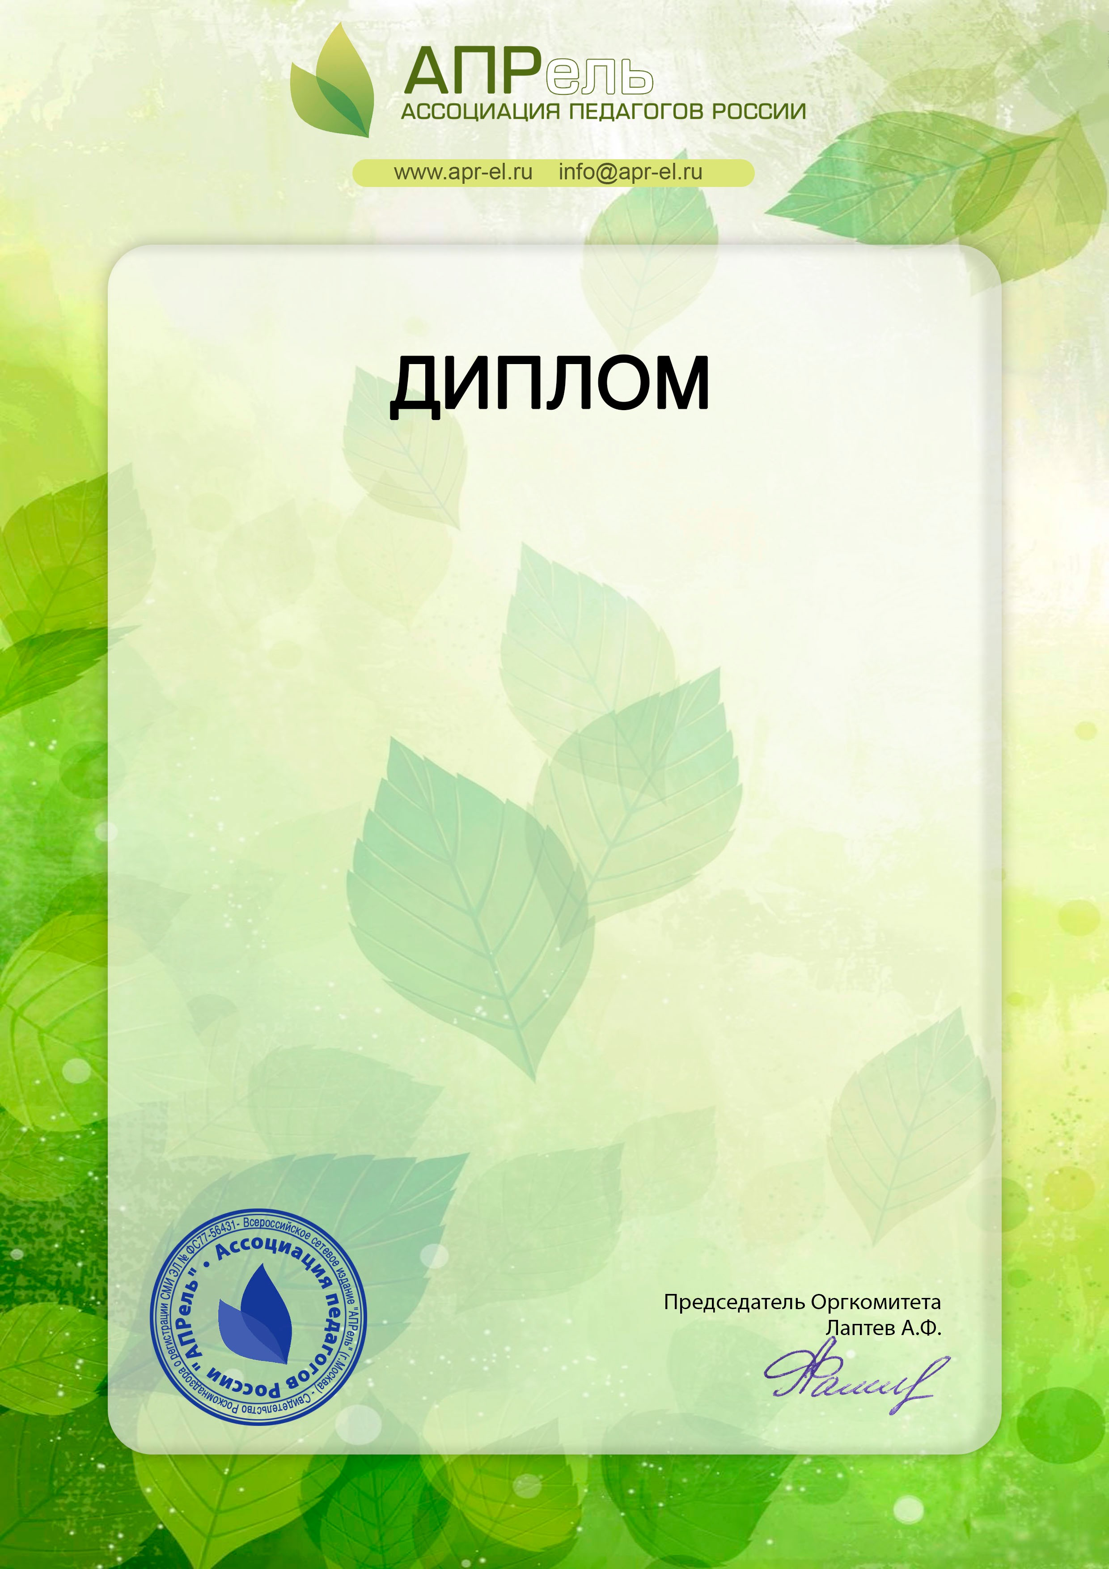

№ APR 819 - 174530

Награждается

Арефьева Ирина Михайловна,Сухаревская Наталья Витальевна,ПокидоваИрина Алексеевна
Учитель-дефектолог,воспитатели МКДОУ № 286

Победитель (1 место)

финального (очного) тура Всероссийского педагогического конкурса
"Педагогика XXI века: опыт, достижения, методика" (г.Москва)

Номинация: "Методические разработки"
Конкурсная работа:
Сценарий квеста "Путешествие в Африку""
Конкурсная работа соответствует ФГОС
Список участников и победителей конкурса размещен на сайте
«АПРель» по адресу: http://apr-el.ru/results Свидетельство Роскомнадзора о регистрации СМИ №ФС77-56431
09.04.2019

